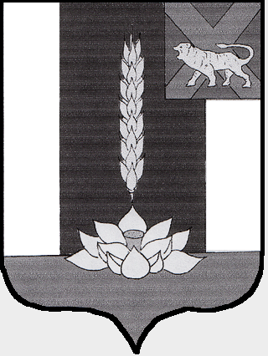

АДМИНИСТРАЦИЯ

СИБИРЦЕВСКОГО ГОРОДСКОГО ПОСЕЛЕНИЯ

ПОСТАНОВЛЕНИЕ

__12 августа 2020г._ п. Сибирцево ____№ 183_____

О введении режима функционирования - чрезвычайная
ситуация на территории Сибирцевского городского
поселения.

В соответствии с Федеральными законами от 06.10.2003 года № 131-ФЗ «Об общих принципах организации местного самоуправления в Российской Федерации», от 21.12.1994 г. №68-ФЗ «О защите населения и территорий от чрезвычайных ситуаций природного и техногенного характера», Постановлением Правительства Российской Федерации от 30.12.2003 г. №794 «О единой государственной системе предупреждения и ликвидации чрезвычайных ситуаций», Уставом Сибирцевского городского поселения, на основании решения комиссии потпредупреждению и ликвидации чрезвычайных ситуаций и обеспечению противопожарной безопасности администрации Сибирцевского городского поселения от 12.08.2020 года № 7 «О чрезвычайной ситуации возникшей в результате ураганных порывов ветра и выпадения дождя с градом 12 августа 2020 года и ликвидации его последствий на территории Сибирцевского городского поселения.»администрация Сибирцевского городского поселения

ПОСТАНОВЛЯЕТ:

- Ввести с 18.00 часов 12.08.2020 года в границах Сибирцевского городского поселения режим функционирования – чрезвычайная ситуация муниципального характера и установить местный уровень реагирования.
- Определить границы зоны чрезвычайной ситуации – в пределах территориальной границы Сибирцевского городского поселения.
- Руководителем работ по ликвидации последствий чрезвычайной ситуации назначить первого заместителя главы администрации Сибирцевского городского поселения (Шлапак Я.В.).
- Специалисту ГО и ЧС администрации Сибирцевского городского поселения (Щербакову А.И.):
- организовать работу комиссии по выявлению фактов материального ущерба причиненного в результате ураганных порывов ветра и выпадения дождя с градом 12 августа 2020 года в период с 14 часов 10минут по 14 часов 45 минут на территории Сибирцевского городского поселения;
- подготовить материалы по ЧС и в случае необходимости подготовить и направить обращение в Правительство Приморского края о выделении финансовой помощи для ликвидации чрезвычайной ситуации.
5. Данное постановление обнародовать на официальном сайте администрации Сибирцевского городского поселения.
6. Контроль исполнения настоящего постановления оставляю за собой.

Глава администрации
Сибирцевского городского поселения В.В.Седин

